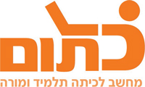

שם ביה"ס, רשות: | חט"ב רוגוזין א', קריית אתא
שם המורה: | עינת שטיינר
שם המדריכה: | ד"ר יוליה גיל
שם הפעילות: | פרס נובל
תחום תוכן, שכבת גיל: | ביולוגיה, כיתות ח'-ט'.
שנת פיתוח: | תשע"ה, 2015

פרס נובל

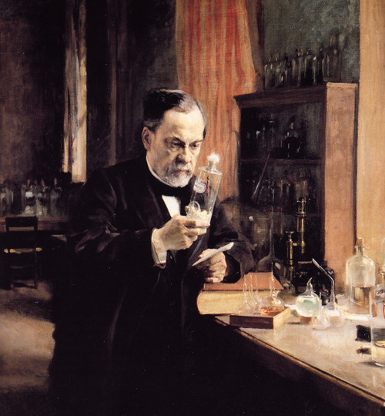
פרס נובל הוא פרס המוענק בכל שנה לאנשים או לארגונים עבור מחקר יוצא דופן, המצאה ראשונית של ציוד או טכנולוגיה או תרומה יוצאת דופן לחברה.
הפרסים מוענקים החל משנת 1901 מריביות קרן הפרס שהוקמה בהוראת צוואתו של אלפרד נובל, תעשיין שבדי וממציא הדינמיט.
הפרסים מחולקים ב-10 בדצמבר, יום מותו של אלפרד נובל (מתוך ויקיפדיה, הערך "פרס נובל").
אלפרד נובל, ממציא הדינמיט

מטרת הפעילות היא להכיר את המדענים הישראלים והעולמים שזכו בפרס זה לאורך ההיסטוריה, ולהבין את תרומת המצאותיהם לאנושות.
בסוף תהליך הלמידה ננסה אנו להעניק פרס "מסטר נובל" למדען הנבחר על ידכם.

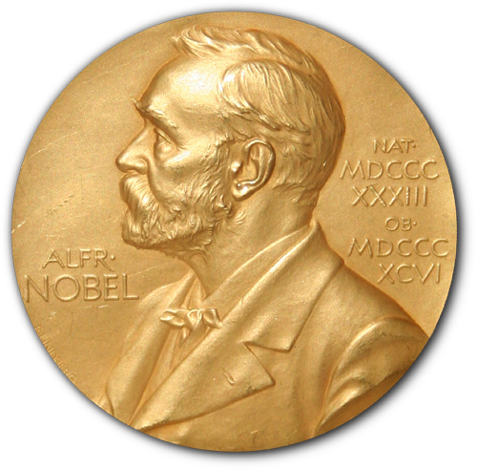

המשימה
השנה, נבחרה כיתתכם, לכהן בוועדה הבוחרת את הזוכים בפרס נובל.

שלב א' – הכנת מצגת שיתופית
עליכם לעבוד בזוגות.
- ברשימה המופיעה מטה 17 מועמדים. עליכם להכין שקף אחד בלבד.
בחרו מועמד/ת אחד/אחת מתוך הרשימה המופיע מטה, וחקרו עליו/עליה.
בשקף ציינו:
- את שם החוקר/ת.
- באיזה תחום עסק/ה (כימיה, פיזיקה, ביולוגיה וכו').
- על מה זכה/תה בפרס.
- כיצד המחקר בו עסק/ה תרם לאנושות.
- מדוע בחרתם לחקור דווקא חוקר/ת זה/זו.
- צרפו תמונה ו/או סרטון שלו/שלה.

- מארי קירי
- אלברט איינשטיין
- פרדריק בנטינג
- ג'ון מקלאוד
- ויקטור הס
- אלכסנדר פלמינג
- ג'יימס ווטסון
- פרנסיס קריק
- דניס גאבור
- ארנסט רוסקה
- עדה יונת
- רוברט אדוארדס
- דן שכטמן
- אריה ורשל
- מיכאל לויט
- אברהם הרשקו
- אהרון צ'חנובר

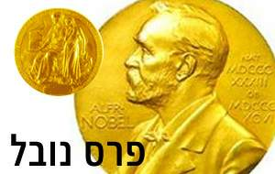
שלב ב' – בחירת מועמד לזכייה בפרס
- לחצו על הקישור כדי להיכנס למצגת שיתופית.
- עיינו בשקפים השונים וקראו על המועמדים האחרים.
- בחרו באחד מהמועמדים שראוי לזכות לפרס נובל "המאסטר נובל" של כיתתכם (לא את שלכם) ולחצו על קישור ההצבעה כדי לבחור בו.
- לחצו על קישור התוצאות וצפו בתוצאות ההצבעה.

עבודה נעימה

